**LAPORAN PROGRES FINAL PROJECT**

**Sistem E-Commerce Online Shop**



Dibuat untuk memenuhi syarat menyelesaikan Ujian Tengah Semester Pemograman Web Berbasis Framework

Oleh:

1. Athar Priyansah (23416255201199)
2. Alwi Hasanudin (23416255201222)
3. Dimas Ahmad Pratama (23416255201211)
4. Mochamad Rafly Rizki Suprapto (23416255201224)
5. Syandhila Karno (24416255201219)

**TEKNIK INFORMATIKA FAKULTAS ILMU KOMPUTER UNIVERSITAS**

**BUANA PERJUANGAN KARAWANG 2025**

# DAFTAR ISI

DAFTAR ISI i

BAB I PENDAHULUAN 1

* 1. Latar Belakang 1
  2. Rumusan Masalah 1
  3. Tujuan Proyek 1

BAB II ANALISIS SISTEM 2

* 1. Analisis Kebutuhan 2
  2. Arsitektur Sistem 3
  3. Peran Pengguna dan Fungsional 4
  4. Flowchart Sistem 5
  5. Desain Antarmuka 6

BAB III PROGRES PENGEMBANGAN 8

* 1. Progres Pengembangan 8

BAB IV PENUTUP 11

* 1. Kesimpulan 11

# BAB I PENDAHULUAN

## Latar Belakang

Perubahan besar di berbagai aspek kehidupan, termasuk dalam dunia perdagangan. Aktivitas jual beli yang sebelumnya dilakukan secara konvensional kini mulai beralih ke sistem digital yang lebih praktis dan efisien. Salah satu bentuk nyata dari perubahan ini adalah munculnya sistem e-commerce atau perdagangan elektronik.

E-commerce memungkinkan penjual dan pembeli untuk melakukan transaksi tanpa harus bertemu langsung. Cukup dengan perangkat yang terhubung ke internet, pembeli dapat memilih produk, melakukan pembayaran, dan menunggu barang dikirim ke alamat tujuan. Kemudahan inilah yang menjadi alasan utama meningkatnya popularitas belanja online, khususnya di kalangan generasi muda.

Melihat kebutuhan dan peluang tersebut, kami mengembangkan sebuah sistem *Online Shop* berbasis web yang bertujuan untuk mempermudah proses transaksi antara penjual dan pembeli. Sistem ini dirancang agar mudah digunakan, memiliki fitur yang sesuai dengan kebutuhan pengguna, serta dapat membantu pelaku usaha skala kecil hingga menengah dalam memasarkan produknya secara lebih luas.

Melalui proyek ini, kami tidak hanya ingin menciptakan sebuah aplikasi fungsional, tetapi juga memahami secara langsung bagaimana penerapan teknologi informasi dapat memberikan solusi

## Rumusan Masalah

## Dalam pengembangan sistem *E-Commerce Online Shop*, terdapat beberapa permasalahan yang menjadi dasar dilakukannya proyek ini, yaitu:

1. Bagaimana membangun sebuah platform online shop yang dapat mempermudah proses transaksi antara penjual dan pembeli?
2. Bagaimana merancang antarmuka pengguna (*user interface*) yang sederhana, menarik, dan mudah digunakan?
3. Fitur-fitur apa saja yang dibutuhkan agar sistem e-commerce ini dapat berfungsi secara optimal dan memenuhi kebutuhan pengguna?
4. Bagaimana menjamin keamanan data pengguna dan transaksi dalam sistem?

## Tujuan Proyek

1. Membangun Platform Penjualan Online yang Efisien.
2. Meningkatkan Jangkauan Pasar dan Penjualan.
3. Menyediakan Pengalaman Belanja yang Nyaman dan Aman.
4. Mengintegrasikan Sistem Manajemen Produk dan Inventaris.
5. Mendukung Strategi Pemasaran Digital.
6. Menyediakan Dashboard Analitik untuk Pengambilan Keputusan.

# BAB II ANALISIS SISTEM

## Analisis Kebutuhan

Analisis kebutuhan merupakan tahapan penting dalam proses pengembangan sistem, yang bertujuan untuk merumuskan apa saja yang dibutuhkan oleh sistem agar dapat menyelesaikan permasalahan yang telah diidentifikasi sebelumnya. Kebutuhan sistem disusun berdasarkan tantangan yang terjadi di lapangan dan disesuaikan dengan tujuan dari proyek, yaitu menciptakan sistem belanja online yang **terstruktur, efisien, dan mudah digunakan**. Kebutuhan sistem ini dibagi menjadi dua bagian utama, yaitu **kebutuhan fungsional** dan **kebutuhan non-fungsional**, yang dijelaskan sebagai berikut:

Kebutuhan fungsional merupakan fitur-fitur utama yang harus dimiliki sistem agar proses distribusi makanan berjalan sesuai dengan alur kerja dan kebutuhan pengguna.

1. Validasi Transaksi Otomatis

Sistem harus menyediakan fitur validasi transaksi yang dapat mencatat dan memverifikasi setiap pembelian secara otomatis. Fitur ini digunakan untuk memastikan bahwa transaksi hanya diproses jika pembayaran telah berhasil dan produk tersedia.

1. Pencegahan Duplikasi Pembelian

Sistem harus mampu mendeteksi dan menolak pesanan ganda yang dilakukan oleh pelanggan dalam waktu singkat untuk produk yang sama, guna menghindari kesalahan atau penyalahgunaan.

1. Otomatisasi Proses Pemesanan dan Pembayaran

Proses pemesanan dan pembayaran harus dilakukan secara digital, tanpa melibatkan input manual oleh admin. Semua data transaksi akan disimpan secara otomatis di database dan dapat diakses oleh admin toko.Integrasi Jumlah Porsi dan Kehadiran Karyawan

1. Integrasi Stok dan Notifikasi Ketersediaan Produk

Sistem harus mampu mengaitkan data produk dengan jumlah stok yang tersedia secara real-time. Jika stok habis, sistem harus memberi notifikasi otomatis kepada pengguna dan admin.

1. Pelaporan Penjualan dan Evaluasi Produk

Sistem wajib menyediakan laporan rekap penjualan yang mencakup data transaksi, produk terlaris, stok tersisa, dan ulasan pelanggan. Laporan ini digunakan oleh pemilik toko untuk mengevaluasi performa produk dan strategi pemasaran.

Kebutuhan non-fungsional mencerminkan kualitas dan batasan teknis sistem yang tidak secara langsung berkaitan dengan fungsi utama, namun penting untuk kenyamanan dan keamanan pengguna.

1. Keamanan Data dan Pembayaran

Sistem harus dilengkapi dengan fitur keamanan seperti enkripsi data login, token autentikasi, dan integrasi gateway pembayaran yang aman dan terpercaya.

1. Kinerja Sistem

Sistem harus mampu memproses transaksi, memuat halaman produk, dan memvalidasi pembayaran dalam waktu kurang dari 2 detik untuk menjaga kenyamanan pengguna.

1. Ketersediaan dan Reliabilitas

Sistem harus tersedia selama 24/7 untuk melayani pelanggan kapan saja. Downtime harus ditekan seminimal mungkin, terutama saat jam sibuk seperti akhir pekan atau masa promo.

1. Antarmuka Ramah Pengguna (User-Friendly UI)

Tampilan sistem harus sederhana, responsif, dan intuitif agar mudah digunakan oleh semua pengguna, baik pelanggan maupun admin toko.

## Arsitektur Sistem

Dalam membangun sistem E-Commerce Online Shop, pemilihan teknologi dilakukan dengan mempertimbangkan kebutuhan sistem yang harus berjalan secara real-time, terdistribusi, dan mudah diakses oleh berbagai peran pengguna seperti pelanggan, admin toko, dan kurir. Teknologi yang dipilih juga harus mendukung integrasi lintas platform antara perangkat mobile dan web, serta mampu menangani proses transaksi, verifikasi pembayaran, dan pelacakan pesanan secara akurat dan efisien. Oleh karena itu, sistem ini dirancang menggunakan kombinasi teknologi sebagai berikut:

1. Frontend Mobile: Menggunakan framework *Ionic + Angular* untuk membangun aplikasi mobile e-commerce yang ringan, responsif, dan kompatibel di berbagai perangkat Android. Aplikasi ini digunakan oleh **pelanggan** untuk melakukan **registrasi dan login, menelusuri produk, menambahkan produk ke keranjang, melakukan pembayaran**, serta **memantau status pesanan dan riwayat transaksi** secara real-time..
2. Backend API: Menggunakan *Laravel* untuk menangani menangani logika bisnis e-commerce, termasuk **autentikasi pengguna, pengelolaan produk, manajemen pesanan dan pembayaran,** serta penyediaan **REST API** untuk integrasi dengan frontend mobile maupun web.
3. Database: *MySQL* digunakan sebagai basis data relasional untuk menyimpan informasi penting seperti **data pengguna, daftar produk, stok barang, histori transaksi, data pengiriman,** serta **ulasan pelanggan**
4. Fitur Pendukung: Sistem dilengkapi dengan QR Code dinamis untuk pelacakan pengiriman atau pengambilan barang di gudang atau titik penjemputan, middleware validasi untuk status transaksi dan otorisasi pengguna, serta email gateway yang digunakan untuk pengiriman notifikasi pemesanan, status pengiriman, dan konfirmasi pembayaran kepada pelanggan.

## Peran Pengguna dan Fungsional

Sistem ini memiliki dua jenis peran utama, yaitu Custamer/User dan Admin.

|  |  |  |
| --- | --- | --- |
| **Peran** | **Fitur / Fungsi** | **Deskripsi** |
| Pengguna | Login Customer/USer | Login menggunakan email dan password melalui mobile app. |
|  | Lihat & Cari Produk | Untuk melihat dan cari produk apa yang custumer mau. |
|  | Manajemen Keranjang Belanja | Berfungsi untuk menambahkan, mengubah, dan menghapus produk, menghitung total biaya, serta menyimpan data sementara. Sistem ini juga terintegrasi dengan checkout dan mendukung penggunaan diskon, sehingga memudahkan proses belanja pengguna. |
|  | Checkout & Alamat Pengiriman | Checkout berfungsi memproses pembayaran dan verifikasi pesanan. Alamat pengiriman digunakan untuk menentukan tujuan pengiriman secara tepat. |
|  | Pembayaran (Real Payment Gateway) | Berfungsi untuk memproses transaksi secara aman dan real-time, mendukung berbagai metode seperti kartu kredit, e-wallet, dan transfer bank, serta memastikan konfirmasi pembayaran otomatis. |
|  | Lacak Pengiriman (Tracking Nyata) | Lacak pengiriman berfungsi memantau status dan lokasi paket secara real-time hingga tiba di tujuan. |
|  | Riwayat Transaksi | Riwayat transaksi berfungsi mencatat dan menampilkan semua pembelian pengguna sebagai referensi dan bukti transaksi |
|  | Push Notification (Real) | Push notification berfungsi memberikan informasi real-time kepada pengguna, seperti status pesanan, promo, atau notifikasi penting lainnya. |
| Admin | Login Admin | Login menggunakan email dan password |
|  | Manajemen Produk & Kategori | Manajemen produk & kategori berfungsi mengatur data produk dan pengelompokkannya ke dalam kategori agar mudah dicari dan dikelola. |
|  | Kelola Transaksi & Pengiriman | Kelola transaksi & pengiriman berfungsi mengatur proses pembayaran dan pengiriman barang agar berjalan lancar dan terpantau dengan baik. |
|  | Laporan Penjualan (Real-Time) | Laporan penjualan real-time berfungsi menampilkan data penjualan secara langsung untuk memantau performa dan membantu pengambilan keputusan cepat. |
|  | Manajemen Pengguna | Manajemen pengguna berfungsi mengatur data akun, hak akses, dan aktivitas pengguna untuk keamanan dan kelancaran sistem. |

*Table 1 Peran Pengguna dan Fungsional*

## Flowchart Sistem

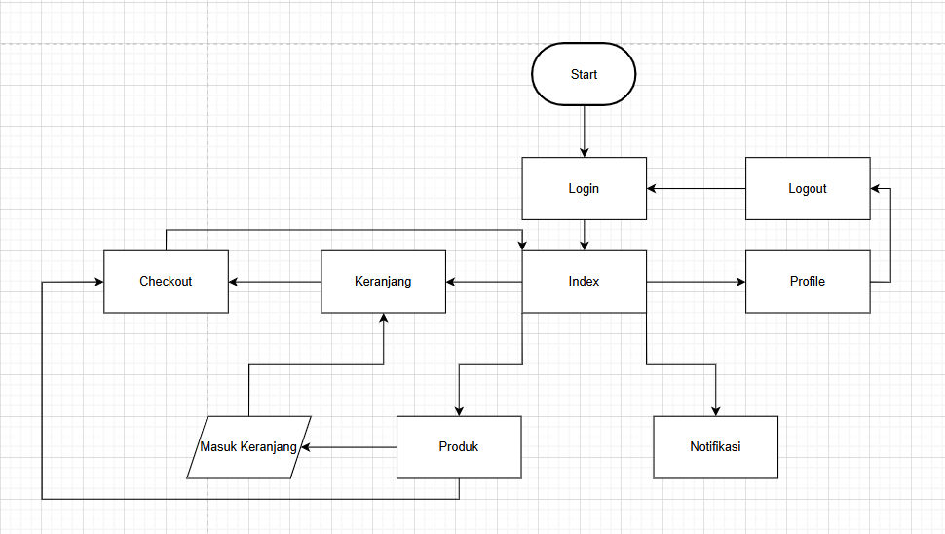

*Gambar 1 Flowchart Sistem E-Commerce Online Shop*

## Desain Antarmuka

Desain antarmuka sistem e-commerce dirancang agar sederhana, responsif, dan mudah digunakan oleh semua pengguna, baik Pembeli, Penjual, maupun Admin. Pada aplikasi mobile, tampilan utama berfokus pada kemudahan login, pencarian produk, dan navigasi belanja yang intuitif. Untuk Penjual, antarmuka menampilkan manajemen produk, pemrosesan pesanan secara real-time, dan statistik penjualan yang jelas. Sementara itu, antarmuka Admin di web memberikan akses terhadap pengelolaan data pengguna, katalog produk, transaksi, serta laporan penjualan dalam tampilan dashboard yang informatif. Desain ini dibuat untuk mendukung efisiensi operasional toko online dan meningkatkan pengalaman pengguna secara keseluruhan.

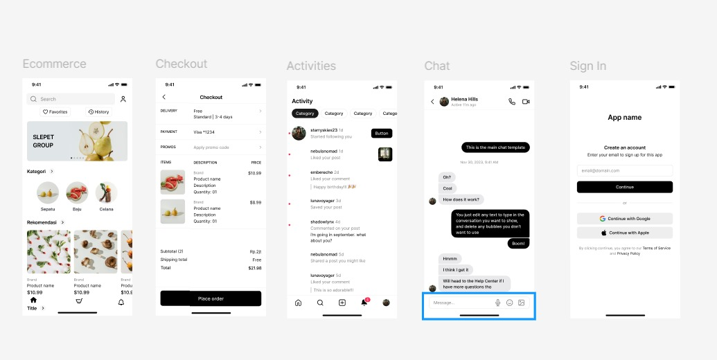

*Gambar 1 Desain Antamuka Pengguna*

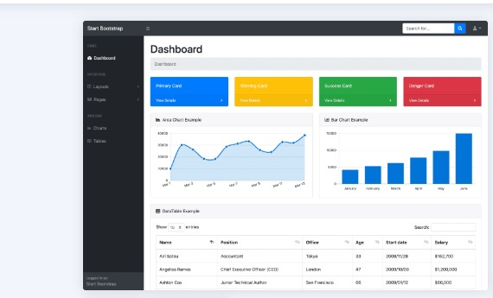

*Gambar 3 Desain* Admin

# BAB IV PENUTUP

## Kesimpulan

## Sistem E-Commerce Online Shop dirancang untuk mengatasi permasalahan pengelolaan transaksi dan distribusi produk yang tidak efisien. Sistem ini dilengkapi dengan fitur QR Code untuk pelacakan pengiriman, validasi pembayaran secara real-time, serta mendukung multi-role pengguna seperti Pembeli, Penjual, dan Admin. Dengan implementasi teknologi ini, sistem bertujuan untuk meningkatkan efisiensi transaksi, menjamin keamanan dan keadilan dalam proses jual beli, serta menciptakan transparansi dalam pengelolaan pesanan dan inventaris. Hasil akhirnya adalah pengalaman berbelanja yang lebih mudah, cepat, dan dapat dipercaya.